Abstract:
※論文題目，執筆者等を記載するタイトルページは、投稿申請書で代用します。投稿申請書に必要事項を記入し，そのPDFファイルを投稿審査システムにアップロードして下さい。
An Abstract must briefly state the work's main objective, scope, and findings within 250 words. At least some keywords must accompany the abstract.
□□□□□□□□□□□□□□□□□□□□□□□□□□□□□□□□□□□□□□□□□□□□□□□□□□□□□□□□□□□□□□□□□□□□□□□□□□□□□□□□□□□□□□□□□□□□□□□□□□□□□□□□□□□□□□□□□□□□□□□□□□□□□□□□□□□□□□□□□□□□□□□□□□□□□□□□□□□□□□□□□□□□□□□□□□□□□□□□□□□□□□□□□□□□□□□□□□□□□□□□□□□□□□□□□□□□□□□□□□□□□□□□□□□□□□□□□□□□□□□□□□□□□□□□□□□□□□□□□□□□□□□□□□□□□□□□□□□□□□□□□□□□□□□□□□□□□□□□□□□□□□□□□□□□□□□□□□□□□□□□□□□□□□□□□□□□□□□□□□□□□□□□□□□□□□□□□□□□□□□□□□□□□□□□□□□□□□□□□□□

Keywords:
□□□□□; □□□□□□; □□□□□□; □□□□□□; □□□□□□; □□□□□□.

テンプレートにおけるスタイル
上下余白: 35mm
左右余白: 25mm
縦横: 26行×42字
フォント: MS明朝，Times New Roman
フォントサイズ: 11 pt
見出しのみボールドする
本文前(キーワードの後)，各図表前で改ページする
1. 緒言
この資料は，「鉄と鋼」の投稿原稿を作成するためのテンプレートである。早期公開はこのテンプレートを利用した原稿がそのまま公表される。本公開の冊子版，電子版は新たにレイアウトされる。

2. 原稿用テンプレートについて
2. 1 テンプレートの設定
このテンプレートは，用紙サイズをA4判縦とし，上下余白35mm，左右余白25mm, 縦26行×横42字，フォントはMS明朝，Times New Roman，フォントサイズは11ポイントとする。既に設定しているので，変更することなく使用する。ヘッタ，フッタも初期設定をいじらない。
フッタ右側には頁数を入れる。また，アブストラクトと本文の前で改ページする。

2. 2 テンプレート中に含める内容
掲載する内容を全て，テンプレート中に含める。本文の他に，図表，数式，文献なども入れ込み，そのまま掲載できる形とする。図表はテンプレート末尾（文献や付録などの後）に記載する。また，原稿中の図を利用する/しないとは別に，Graphical Abstractの図も図表に含めて記載する。

2. 3 テンプレート以外で投稿する内容
投稿するものは，投稿申請書とここで作成したテンプレート(Wordファイル)の他に，以下のものである。
• 解像度が高く鮮明な図(Graphical Abstractを含む)の電子データファイル（テンプレート中の図が鮮明でない場合）
• 画像を含まない表の電子データファイル（テンプレート中の表が画像の場合）
• Supporting Informationのデータファイル（Supporting Informationを掲載する場合）

3. テンプレート使用の際の注意事項
3. 1 数式について
数式を記載する場合は，Word機能を利用して作成する。
また，数式は，行の中央に置き，式番は数式の右側に半角数字で振り，( )で囲む。

$L_{Cu}(\text{mol})≡\frac{N_{Cu (in Ca-Pb)}}{N_{Cu (in Fe )}}=\frac{γ_{Cu (in Fe)}}{γ_{Cu (in Ca-Pb)}}$ (1)

3. 2 図表について
本公開時には，本文は２段組になるので，図の大きさ(半幅にするのか全幅にするのか)を考えて，作成する。表はWord機能を利用して作成する。
図表のキャプションは，それぞれ図の下，表の上に，図表の通し番号とともに記載する。キャプションの文字データは，図表の画像に含めずに，テンプレート自体に入力する。
図表原稿をカラー原稿で提出すると，電子版では自動的にカラー掲載となり，本公開時にはキャプション末尾に“(Online version in color.)”の文言が追加される。冊子版でもカラー掲載を希望する図表についてはキャプション末尾に“(color in print)”を著者が追加しておく(冊子版でのカラー掲載は有料)。

3. 3 Supporting Informationについて
Supporting Informationを附属する場合は，結言記述の後に，1行空けて次の例のように記載する(DOIのURLを末尾に記載する。本公開時にURLは補足される)。
“Supporting Information: [briefly describe the content]. This material is available on the website.”

4. 結言
テンプレートを利用して原稿が完成し，添付するデータファイルも揃ったら，次のURLのシステムから投稿する。
http://mc.manuscriptcentral.com/tetsutohagane
原稿の書き方の具体的詳細は，「鉄と鋼」の投稿規程、執筆要領を参照する。
https://tetsutohagane.net/submission/guide_to_authors/

利益相反に関する宣言
本研究の遂行に関する利益相反の有無を宣言する。

謝辞
必要であれば記入する。研究の資金源を記載するのが望ましい。原稿の校正や校閲を依頼した会社等への謝辞は記載しない。

Nomenclature (記載例)
u: Linear velocity (cm/s, at STP)
ε: Void fraction (–)
C: Concentration of gas (mol/cm3)
VB: Volume of bed (cm3-bed)

文献
1) Tetsu-to-Hagané Toko Kitei (Instructions for authors), The Iron and Steel Institute of Japan, https://tetsutohagane.net/submission/guide_to_authors/files/instruction_to_authors_jp.pdf, (accessed 2022-06-01) (in Japanese).
2) Tetsu-to-Hagané Shippitsu Yoryo (Gude for the preparation of a manuscript), The Iron and Steel Institute of Japan, https://tetsutohagane.net/submission/guide_to_authors/files/guidelines_for_
writing_jp.pdf, (accessed 2022-06-01) (in Japanese).
3) Tetsu-to-Hagané Journal Issue, J-STAGE, https://www.jstage.jst.go.jp/browse/tetsutohagane/
list/-char/ja, (accessed 2022-06-01) (in Japanese).

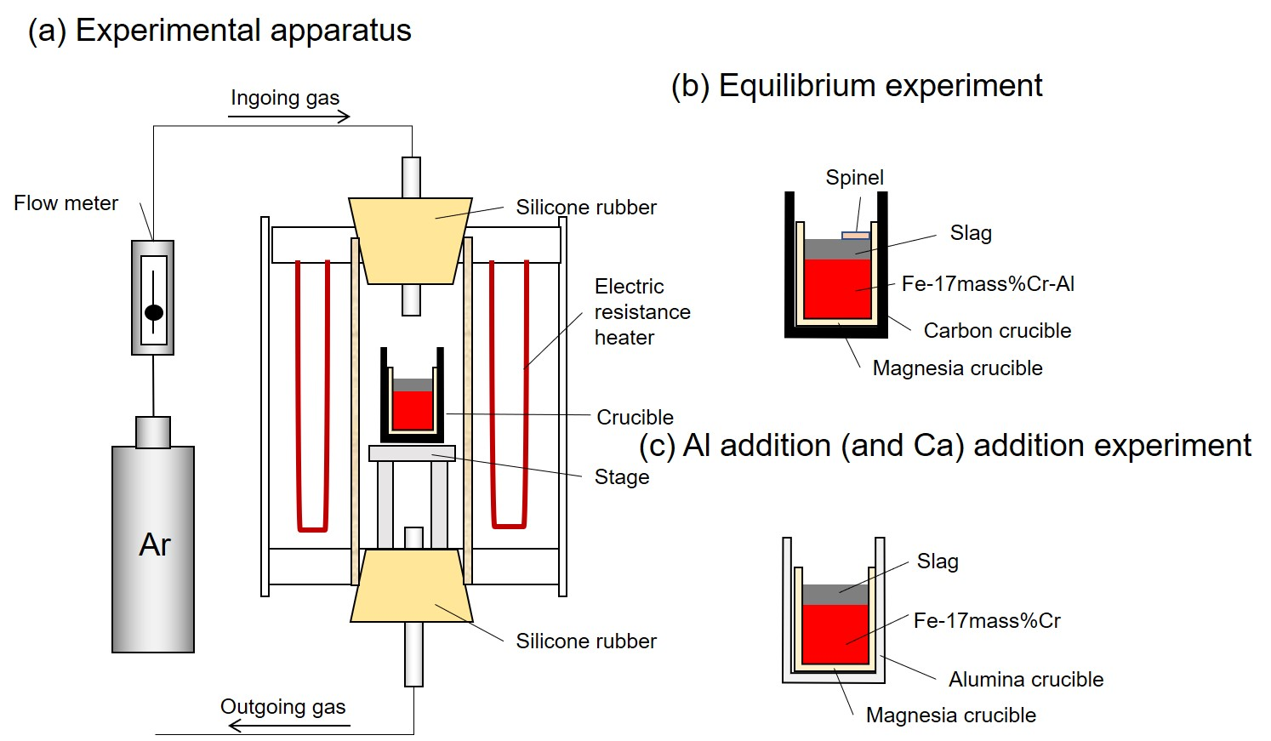
Graphical Abstract

Table 1 Experimental results of the Sn distribution between molten iron and Ca-Pb alloy.

Run No. | {mass%Ca}_{final} | {mass%Sn}_{final} | [mass%Sn]_{final} | L_{Sn}(mass)
Sn-1 | 11.6 | 0.750 | 0.130 | 5.77
Sn-2 | 26.9 | 1.388 | 0.061 | 22.7
Sn-3 | 47.4 | 0.995 | 0.020 | 50.4
Sn-4 | 61.8 | 2.287 | 0.005 | 439

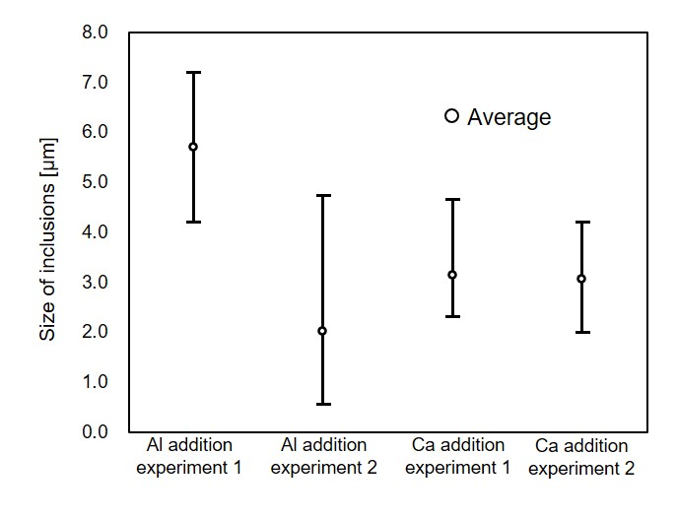

Fig. 1. Schematic illustration of (a) experimental apparatus, (b) sample arrangement for the equilibrium experiment, and (c) sample arrangement for the Al (and Ca) addition experiment.

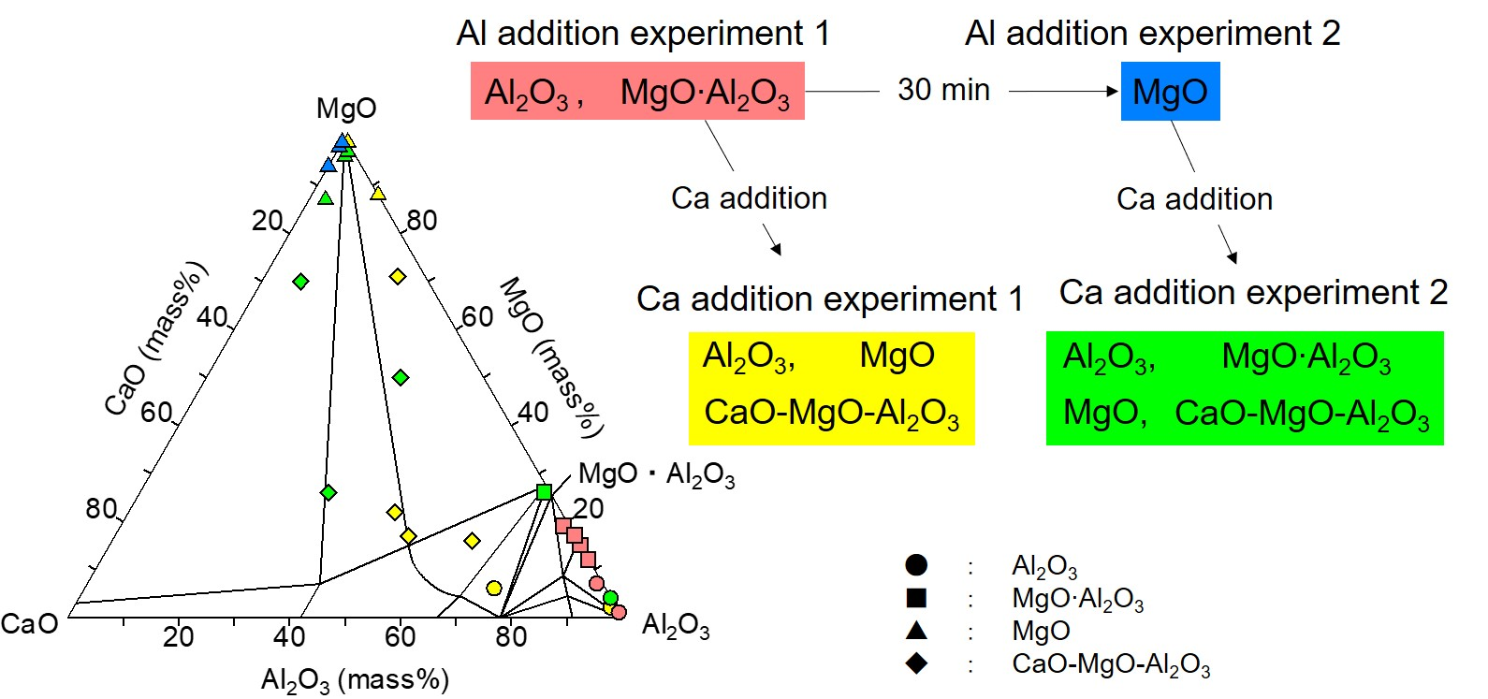
Fig. 2. Summary of the variation of inclusions observed in this work. (color in print)

